Thông tin sinh viên:

Báo cáo thực nghiệm Liner Regression

* Tên: Trần Phạm Đông Quân
* MSSV: 91012002054
* Lớp: 20DMT

1. Kết quả thực nghiệm:

|  |  |  |  |  |  |  |  |
| --- | --- | --- | --- | --- | --- | --- | --- |
| stt | ;r | Init_b | Init_m | iter | b | m | Cost |
| 1 | 1.1111 | 1 | 1 | 11 | 1.3537433753356363e+39 | 6.887633483349736e+40 | 1.1826125758194203e+85 |
| 2 | 2.2222 | 2 | 2 | 22 | 1.0378498690776357e+87 | 5.2804169824114265e+88 | 6.950865323747541e+180 |
| 3 | 3.3333 | 3 | 3 | 33 | -5.826904692767808e+137 | -2.964637507920941e+139 | 2.1910164260884229e+282 |
| 4 | 4.4444 | 4 | 4 | 4 | 1.2290199182131912e+16 | 6.253060140213181e+17 | 9.74737438083698e+38 |
| 5 | 5.5555 | 5 | 5 | 5 | -1.156702616028671e+21 | -5.885121075079716e+22 | 8.634023766295025e+48 |
| 6 | 6.6666 | 6 | 6 | 6 | 1.2257623225777128e+26 | 6.236486005718477e+27 | 9.695770786640421e+58 |
| 7 | 7.7777 | 7 | 7 | 7 | -1.4615080809427117e+31 | -7.435923364715621e+32 | 1.3783904204006167e+69 |
| 8 | 8.8888 | 8 | 8 | 8 | 1.945864648561278e+36 | 9.900253439226867e+37 | 2.443402761642598e+79 |
| 9 | 9.9999 | 9 | 9 | 9 | -2.8681863267532053e+41 | -1.4592881147605516e+43 | 5.308655295204123e+89 |
| 10 | 0.0001 | 10 | 1 | 10 | 10.005401399544636 | 1.2825536182459758 | 110.41077979176855 |
| 11 | 1.1111 | 1 | 1 | 10 | -2.4451017602388672e+35 | -1.2440293382668022e+37 | 3.8580129473821084e+77 |
| 12 | 0.0002 | 2 | 2 | 12 | 1.9900883613572966 | 1.4403775250051531 | 111.616924609472 |
| 13 | 0.0003 | 3 | 3 | 13 | 2.9704427104229065 | 1.4209390812192533 | 111.20907140753361 |
| 14 | 0.0004 | 4 | 4 | 14 | 3.997277987420448 | 3.7745668212351644 | 14145.364527763168 |
| 15 | 0.0005 | 5 | 5 | 15 | -23.781073604970707 | -1459.4239845533411 | 5319708920.040747 |

1. Kết quả minh hoạ(hình):

Lần 1(Lr, init_b, init_m, iter) :  
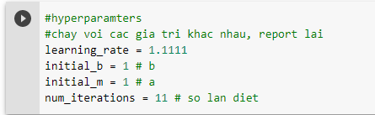



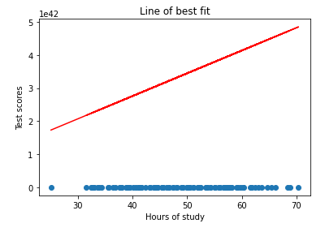

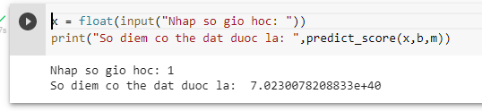

Lần 2:

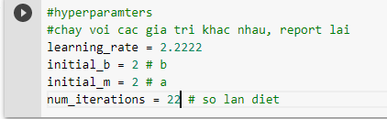

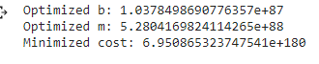

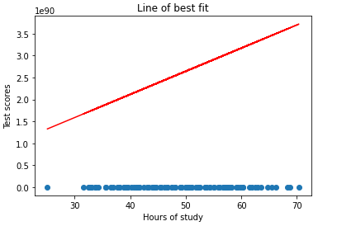

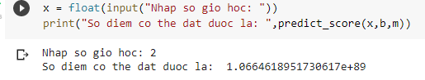

Lần 3:

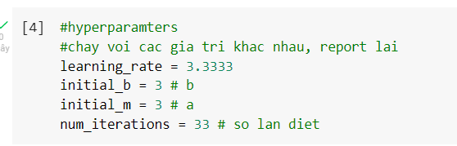

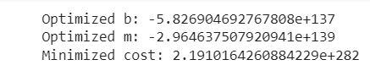

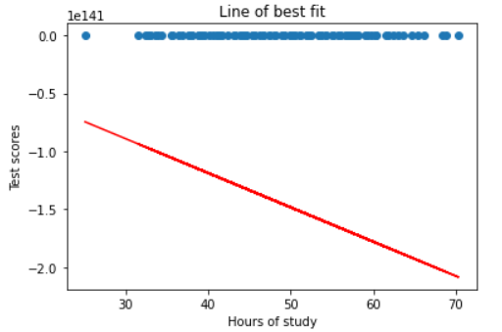

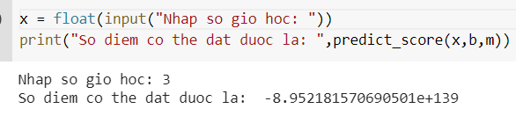

Lần 4:

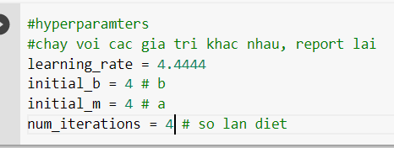

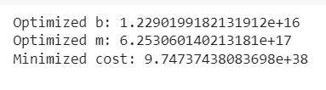

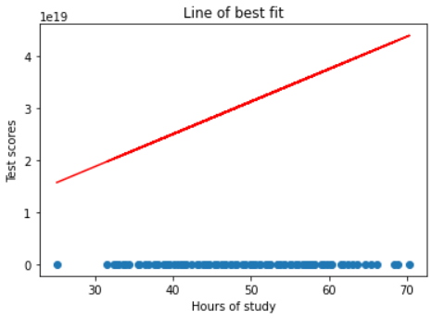

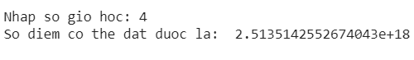

Lần 5:

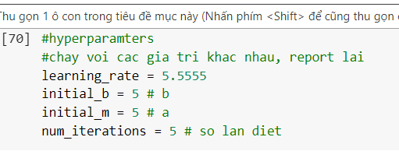

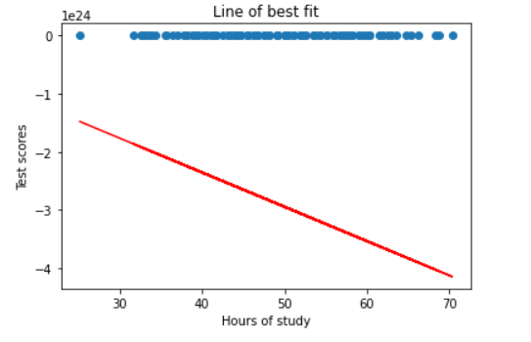

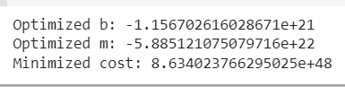

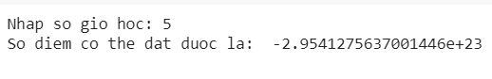

Lần 6:

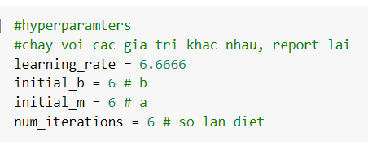

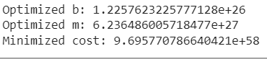

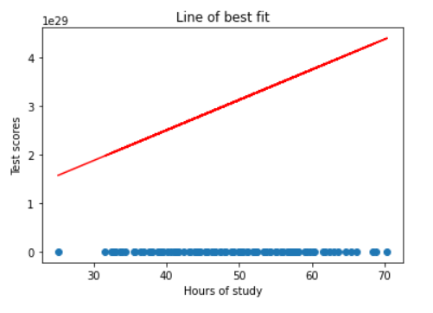

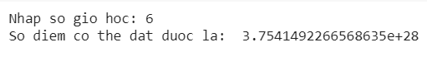

Lần 7:

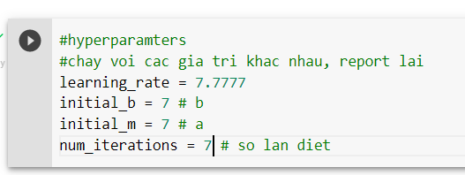

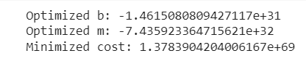

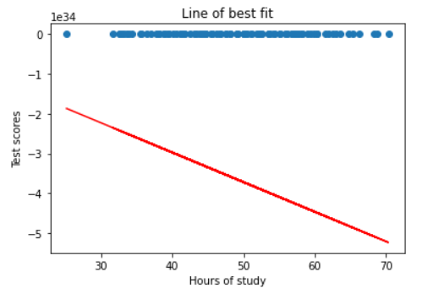

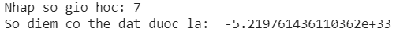

Lần 8:

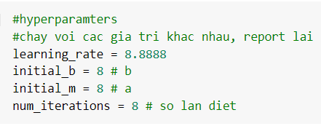

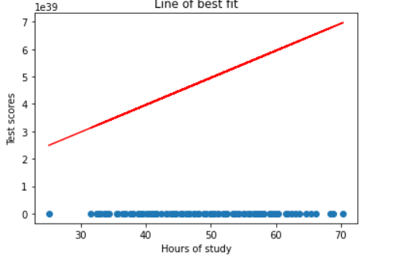

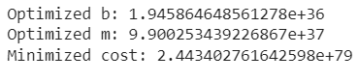

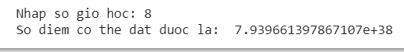

Lần 9:

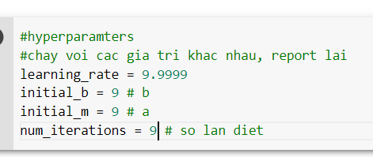

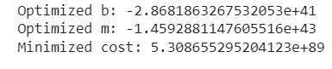

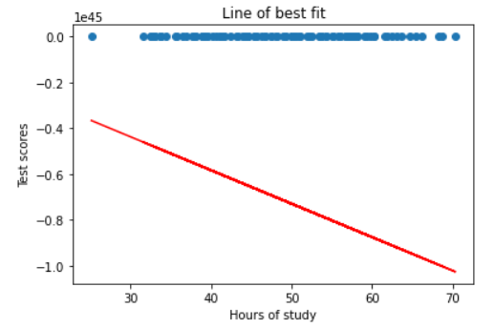



Lần 10:

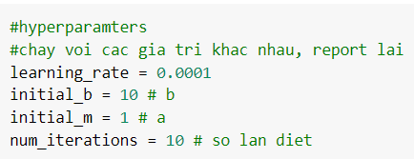

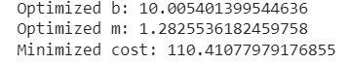

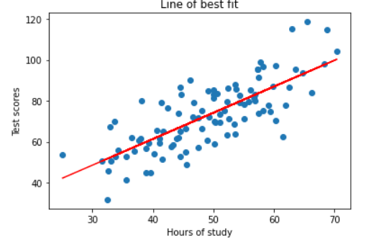



Lần 11:

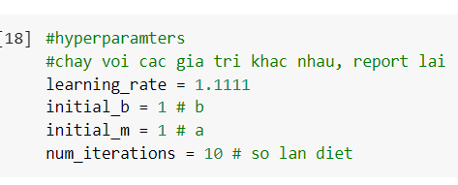

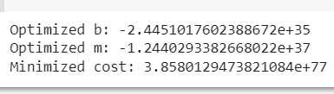

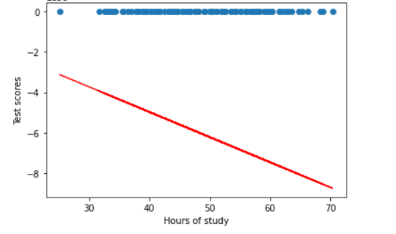

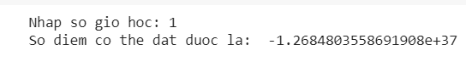

Lần 12:

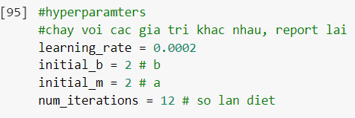

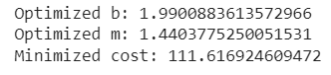

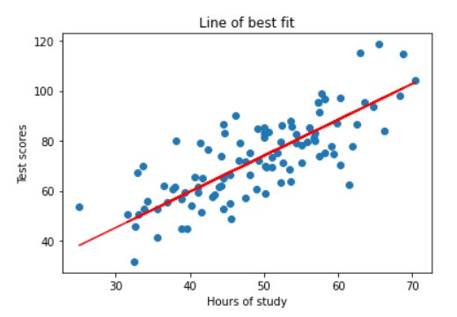

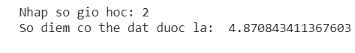

Lần 13:

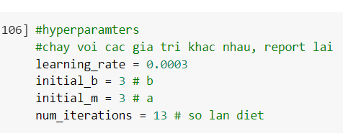

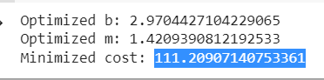

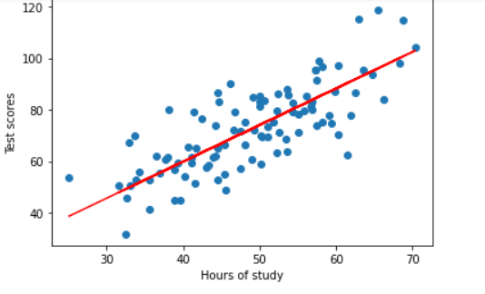



Lần 14:

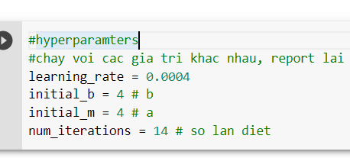

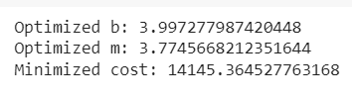

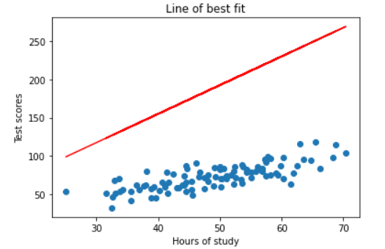

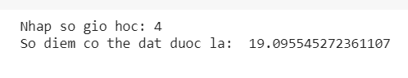

Lần 15:

